**Тестирование программного продукта**

**Обоснование методов и средств тестирования**

Разработанный программный продукт имеет небольшой объем кода и не выполняет никаких математических вычислений. По этой причине для тестирования приложения не подойдут встроенные средства Visual Studio.

В связи с этим в программный код были добавлены блоки обработки исключений, в которых описано поведение программы при возникновении исключительных ситуаций – ошибок во время выполнения программы:

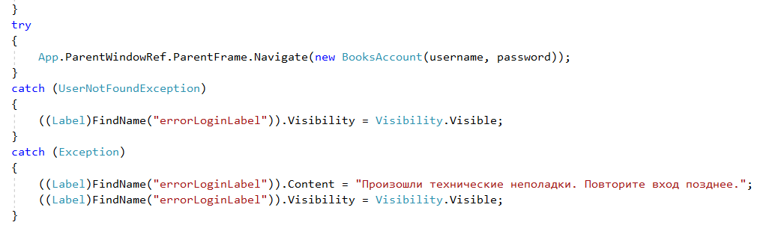

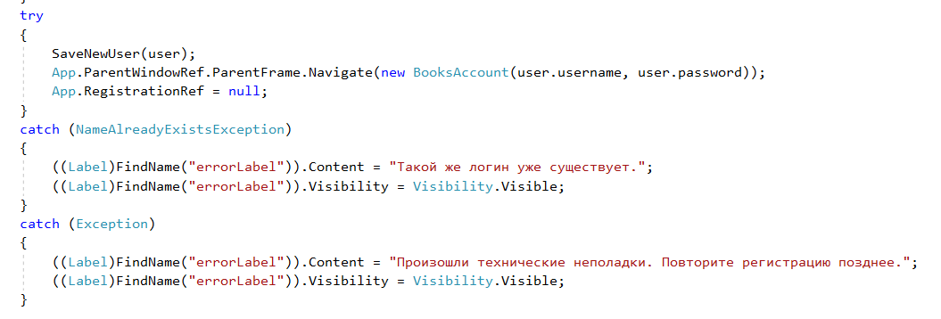

Чтобы последовательно и безошибочно тестировать программу, необходимо составить тестовый граф:

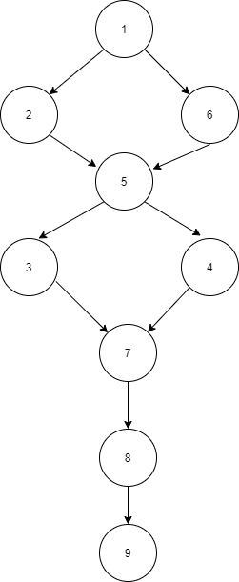

Пояснения к графу:

1. Открытие приложения;
2. Регистрация пользователя;
3. Поиск книг по автору;
4. Поиск книг по названию;
5. Просмотр списка книг;
6. Вход через логин и пароль;
7. Сохранение в избранное;
8. Чтение книги;
9. Выход из приложения;

Для работы по тестовому графу необходимо составить тестовые пути, по которым будет тестироваться программа. Тестовые пути по разработанной программе выглядят следующим образом:

Тестовый путь 1: (1,2,5,3,7,8,9)

Тестовый путь 2: (1,6,5,4,7,8,9)

Далее по данным тестовым путям проводим интеграционное тестирование. **Интеграционное тестирование** – вид тестирования, которое подразумевает собой тестирование связей между различными модулями программы, их взаимодействие. Данные для интеграционного тестирования представлены ниже:

Тестовый путь 1:

* Пункт 1: Открытие приложения;
* Пункт 2: Регистрация пользователя;
* Пункт 5: Просмотр списка книг;
* Пункт 3: Поиск книг по автору;
* Пункт 7: Сохранение в избранное;
* Пункт 8: Чтение книги;
* Пункт 9: Выход из приложения.

Тестовый путь 2:

* Пункт 1: Открытие приложения;
* Пункт 6: Вход через логин и пароль;
* Пункт 5: Просмотр списка книг;
* Пункт 4: Поиск книг по названию;
* Пункт 7: Сохранение в избранное;
* Пункт 8: Чтение книги;
* Пункт 9: Выход из приложения.

**Результаты тестирования**

Система прошла все этапы тестирования и успешно показала свою работоспособность. Багов и недочетов обнаружено не было.

Интеграционное тестирование производилось с помощью тестового графа и тестовых путей. Все тестовые пути были пройдены успешно.

Модульное тестирование производилось с помощью try-catch блоков. Подобные блоки были добавлены во все модули кода, что поможет в будущем избежать критических ситуаций в работе программы.

Из этого следует, что программный продукт полностью готов к работе в реальных условиях.